FU618F产品样本
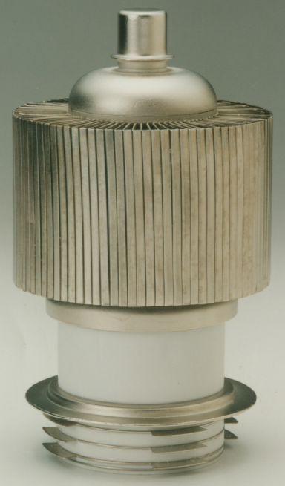

FU618是采用网状钍钨阴

极、焊接鼠笼形栅极、同轴型

电极引出结构的金属陶瓷四极

管,最大输出功率5.3kW，最

高工作频率150MHz。可与4CX3000A互换使用。

- 基本特性

1.1 阴极特性

加热方式 直热式

加热电压 （ U_{f} ，AC或DC） 9V

加热电流 （I_{f} ） 约41.5A
  - 静态特性

内放大系数 5.5

跨导 35mA/V

输入电容 130pF

输出电容 12.5pF

跨路电容 1.0pF

1.3 工作特性

工作位置 阳极朝上或朝下

质量 2.5kg

阳极冷却方式 强迫风冷

最小风量 18000L/min

出风口最高温度 100℃

封接处最高温度 250℃

引出端最高温度 150℃

管壳最高温度 250℃

2 额定最大值
频率 f 150 MHz
阳极电压 U_{a} 7 kV
阳极电流 U_{g1} 2 A
阳极耗散功率 P_{a} 3.5 kW
一栅极耗散功率 P_{g1} 50 W
二栅极耗散功率 P_{g2} 175 W
3 典型应用
阳极电压 U_{a} 5.3 kV
二栅电压 U_{g2} 850 V
阳极电流 I_{a} 1.7 A
输出功率 P_{out} 5.3 kW
4 产品外形图

FU618F TETRODE

The Xuguang’s FU618F could be used instead of the 4CX3000A.

1 General Characteristics

1.1 Cathode Characteristics

Heating Direct

Heating voltage (U_{f}) 9V

Heating current (I_{f}) Appr.41.5A

1.2 Feature Characteristics

Internal Amplification Factor 5.5

Transconductance 35mA/V

Input 130pF

Output 12.5pF

Transfer 1.0pF

1.3 Operating Characteristics
Operating position Vertical,anode up or down
Weight 2.5kg
Anode cooling Forced air
Air flow,min 18000L/min
Temperature at the air outlet,max 100℃
Temperature at the seal,max 250℃
Temperature at the terminal,max 150℃
Temperature on the surface of the tube,max 250℃

2 Maximum Ratings

Frequency f 150 MHz
Anode DC Voltage U_{a} 7 kV
Anode Dissipation P_{a} 3.5 kW
Control-grid Dissipation P_{g1} 50 W
Screen-grid Dissipation P_{g2} 175 W

3 Typical Application
Anode DC Voltage U_{a} 5 kV
Screen-grid Current U_{g2} 850 V
Anode Current I_{a} 1.7 A
Output Power P_{out} 5.3 kW

4 Product Outline Drawing

